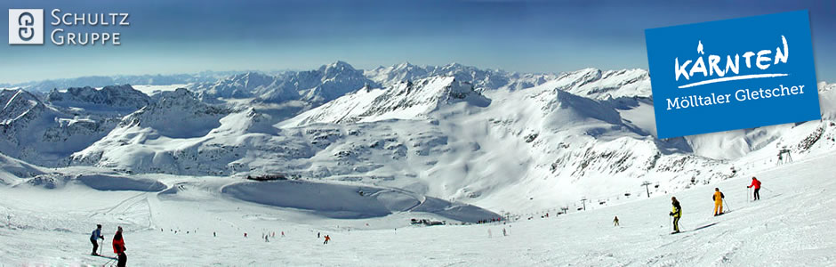


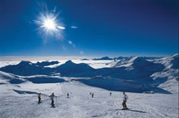
URČENO PRO STUDENTY SEXT, SEPTIM, OKTÁV

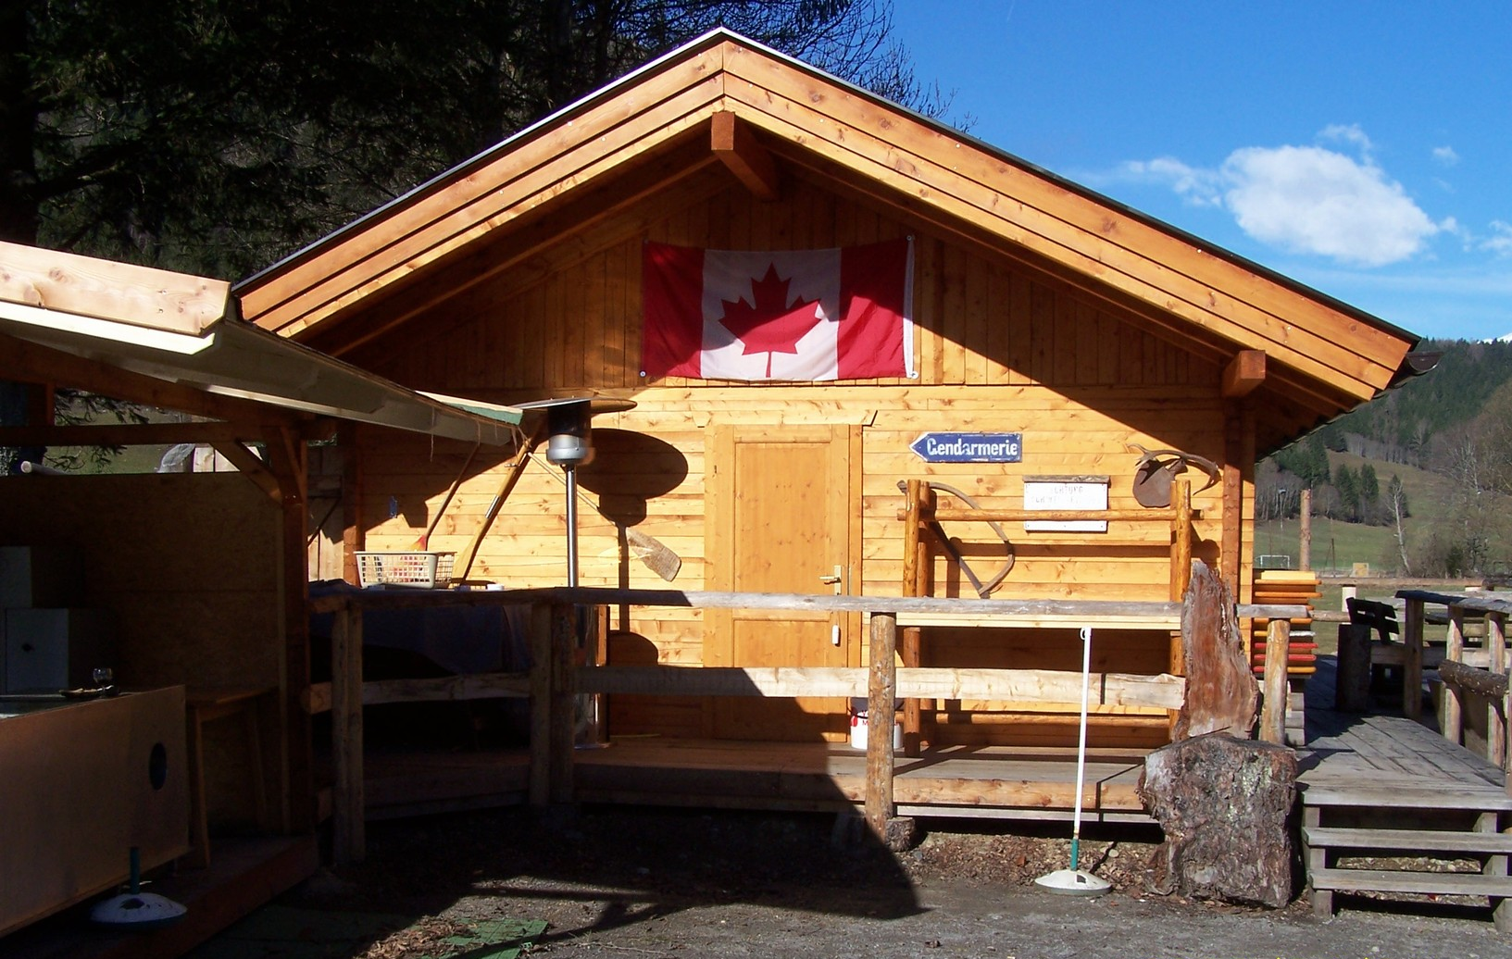
Místo: Atraktivní oblast Mölltal, se rozkládá na jižních svazích největšího rak. pohoří Vysoké Taury (u italských hranic) v blízkosti nejvyšší hory Rakouska - Grossglockner (3798 m.n.m.). Sjezdové tratě z vrcholu Sharecku – 3122 m jsou jedny z nejkrásnějších a tato oblast patří mezi nejlepší lyžařské terény v Rakousku. Dostanete se do nadm. výšky přes 2 850 m! Díky nadmořské výšce a všem klimatickým podmínkám, garantujeme 100% jistotu sněhu od října do Velikonoc.

Ubytování: "OUTDOOROVÉ" – vytápěné srubové chatky v Obervellachu v blízkosti ledovce Mölltal o kapacitě 6-8 lůžek. Společné sociální zařízení, jídelna. Nutno vzít vlastní spací pytle.

Stravování:
Začíná snídaní v druhý den příjezdu a končí snídaní v den odjezdu. Po cestě zpět je plánována zastávka v supermarketu. Snídaně - švédský stůl, večeře vždy po návratu ze sjezdovky.

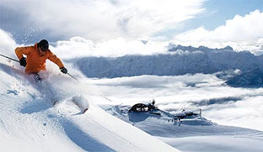
Termíny: 30.3. - 4.4. 2020 (odjezd ráno, návrat v brzkých ranních hodinách)

Cena se skipasem pro celou oblast:
5650,- Kč pro studenty nar. 2000 a mladší
5890,- Kč pro studenty nar. 1994 – 99
7 990,- Kč dospělí

Cena zahrnuje: dopravu busem po celou dobu akce, ubytování na 4 noci, 4x snídani, 3x večeři, skipas na 4 dny, pojištění CK proti úpadku

PŘIHLÁŠKY: Do 20. 10. 2019 se jménem a s datem narození zaslat emailem
Mgr. Jiřímu Schejbalovi (e-mail: jiri.schejbal@bisgymbb.cz)

